1. 在新闻系统管理模块中，添加新闻后，在目录中可以看到整体的新闻内容，包括图片及文字，如下图：

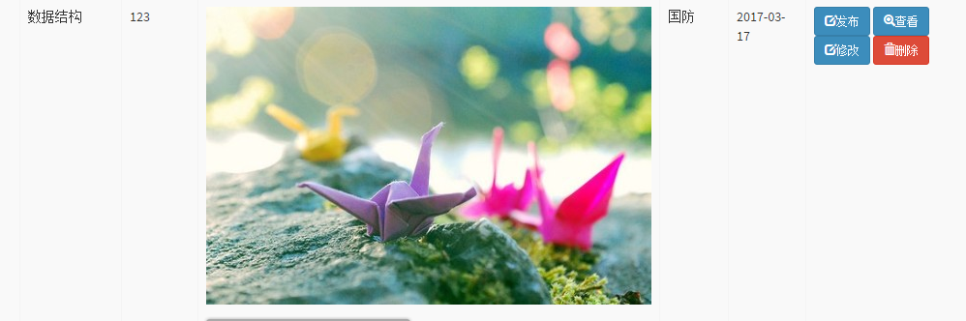

1. 在新闻系统管理模块中，选择多图上传后，添加第二张及更多图片无法正常完成，会一直弹出选择图片窗口，如下图：（偶现）

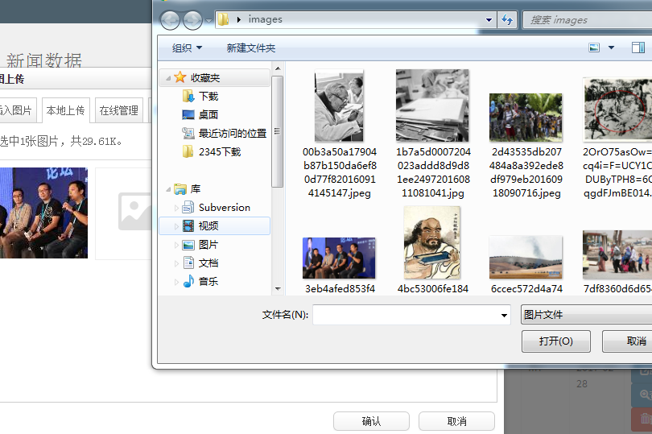

1. 在教学计划中在已有的教学班信息进行修改的时候，教学班名称不正确，始终为qqqq-2.
2. 在新闻系统管理中，对于没有新闻内容的新闻无法进行查看操作。
3. 在教学计划管理下的考试计划模块中，添加考试计划后开始考试的时间并不是添加时所选择的时间，如下图：

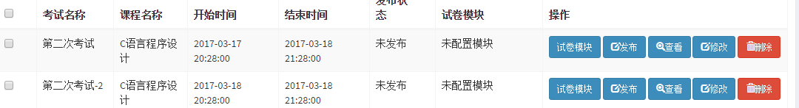

1. 在考试计划管理的添加考试计划时，点击提交无反应。
2. 前端部分，学校新闻栏的标题显示时出现问题，如下图：（标题中有黑点）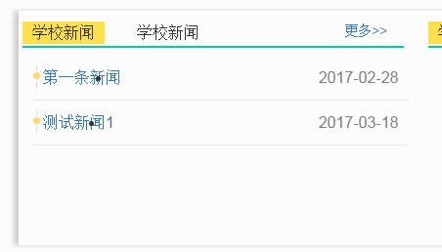
3. 对于在考试计划中已经添加且配置好模块和发布的考试，在考试管理的考卷管理中会存在无法找到的现象。
4. 在批阅试卷模块，“重新批阅”功能无法正常执行，点击反应。
5. 在批阅试卷模块，点击“上报”，弹出窗口如下：

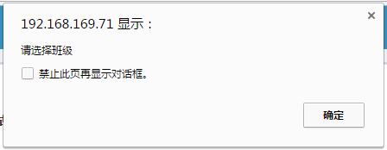

点击关闭之后，继续弹出窗口如下：

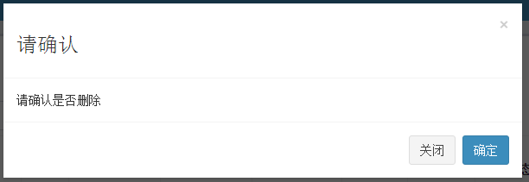

要求进行删除操作。

3月20日

1. 在学生信息管理模块中，点击添加，弹出窗口的提示信息为学生基本信息查看，提示有误，如下图：

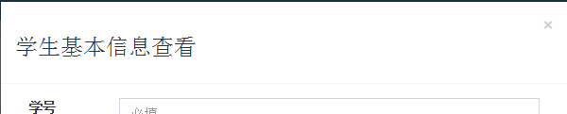

1. 在学生信息管理模块中，点击修改，弹出窗口的提示信息为学生基本信息查看，提示有误，如下图：

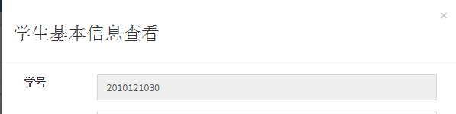

1. 在开发者管理中，添加的照片在前台无法查看（部分图片）。如下图：

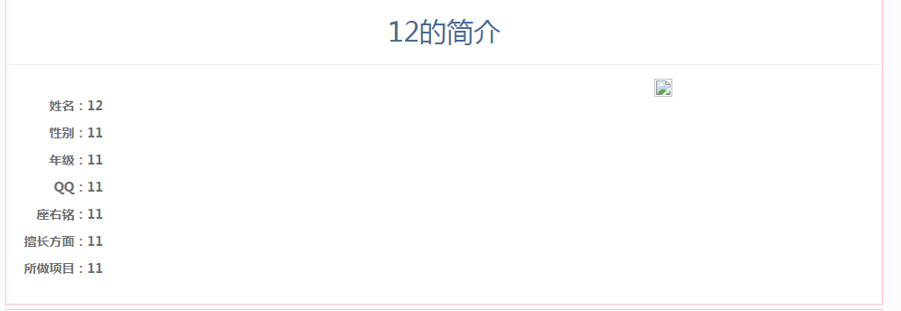

1. 在开发者信息管理中，点击批量删除弹出窗口提示出错，该操作无法执行。如下图：

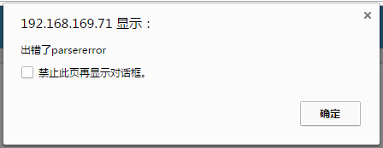

1. 在关于我们模块，对于已有的数据，点击查看和修改没有反应，点击删除提示出错，点击批量删除也提示出错，数据无法添加。点击删除后的弹出窗口如下：

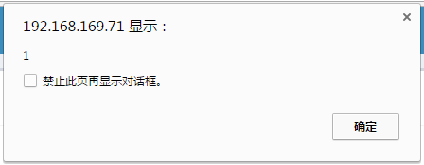

16、从其他模块点击进入关于我们模块时，浏览器自动弹出窗口：

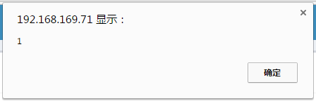

17、在教学计划班学生列表，点击添加，提示学生数据基本信息查看，提示错误。如下图：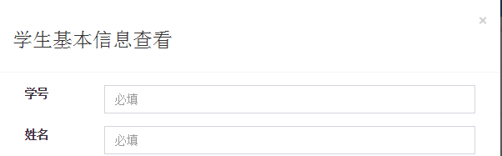

1. 在考试计划管理的添加考试计划时，点击提交无反应。
2. 在考试模板配置模块中，对于已经添加的数据进行查看的时候，获取到的信心错误，模板名称、配置人、时间获取错误，不同的模块都获取到模板名为“期末考试测试末班”如下图：

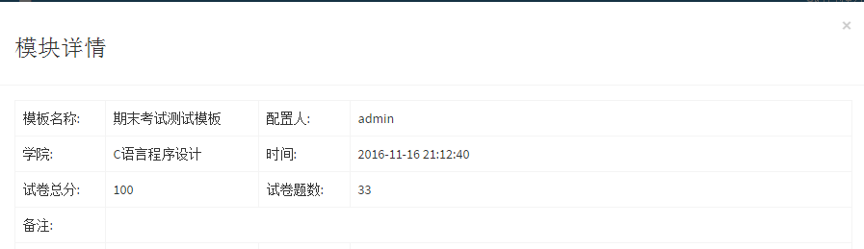

1. 平时作业管理的添加作业，图片不能上传或者上传很慢。
2. 平时作业管理模块中，添加作业后点击保存无反应。
3. 前台学生完成作业上传以后，显示的上传状态依然为未上传。